САЙТ РАД
https://auction-house.ru/catalog/l-30000157618/
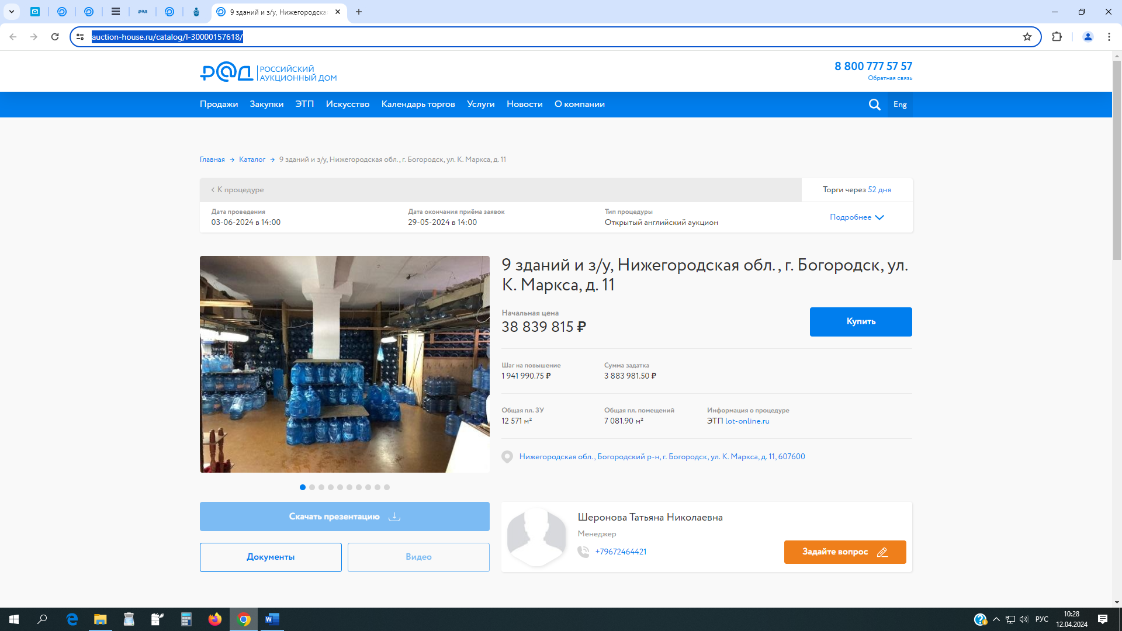
ЭТП РАД
https://catalog.lot-online.ru/index.php?dispatch=products.view&product_id=789878
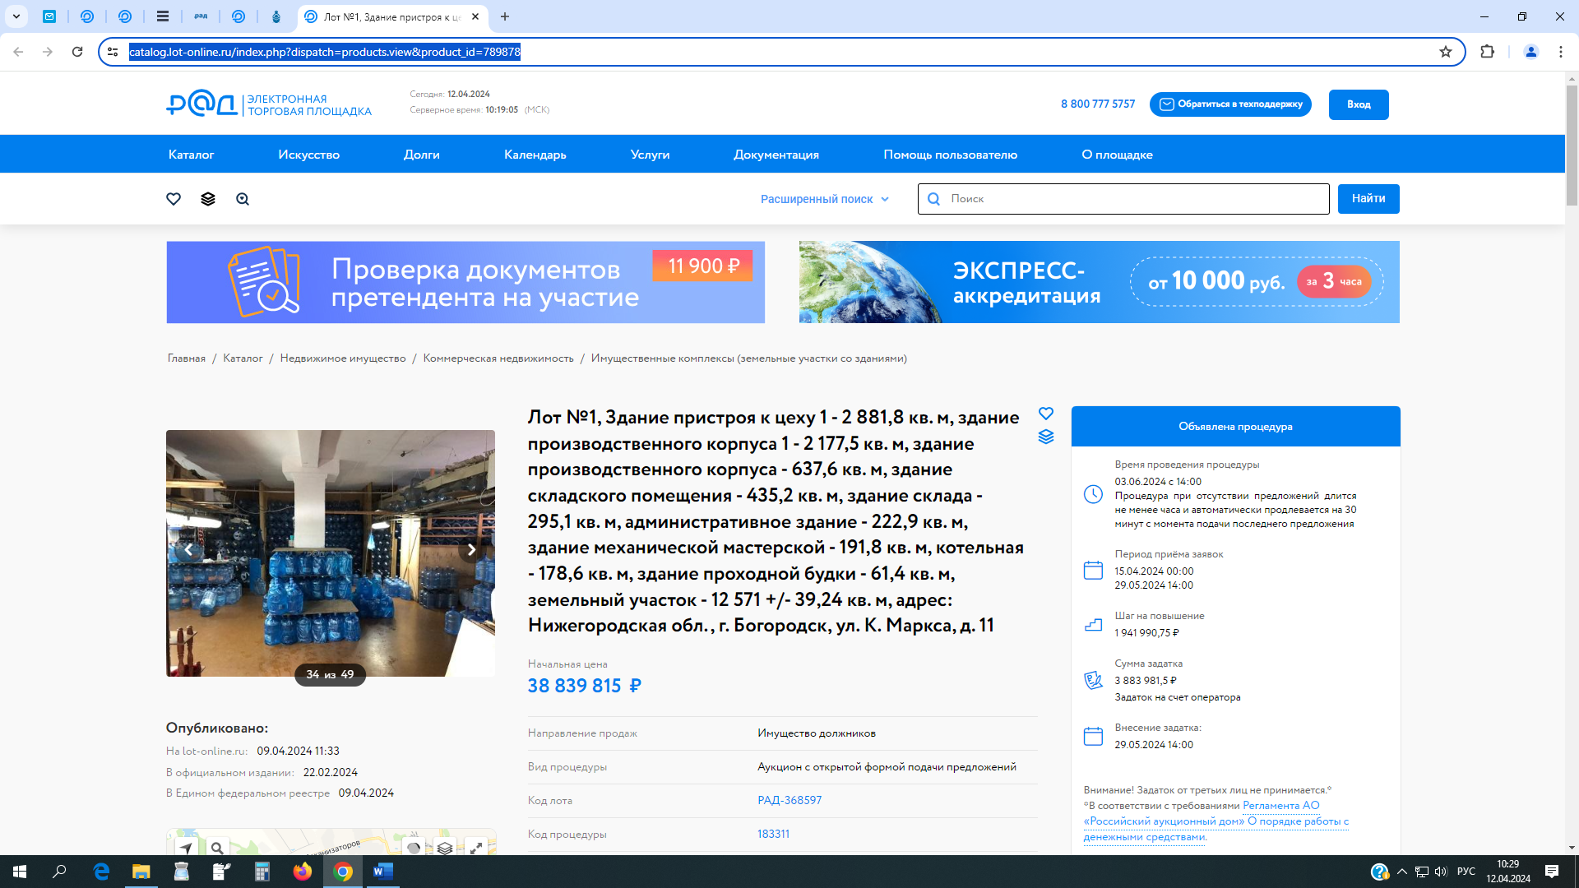
АВИТО
https://www.avito.ru/bogorodsk/kommercheskaya_nedvizhimost/9_zdaniy_i_zug.bogorodsk_3890768233
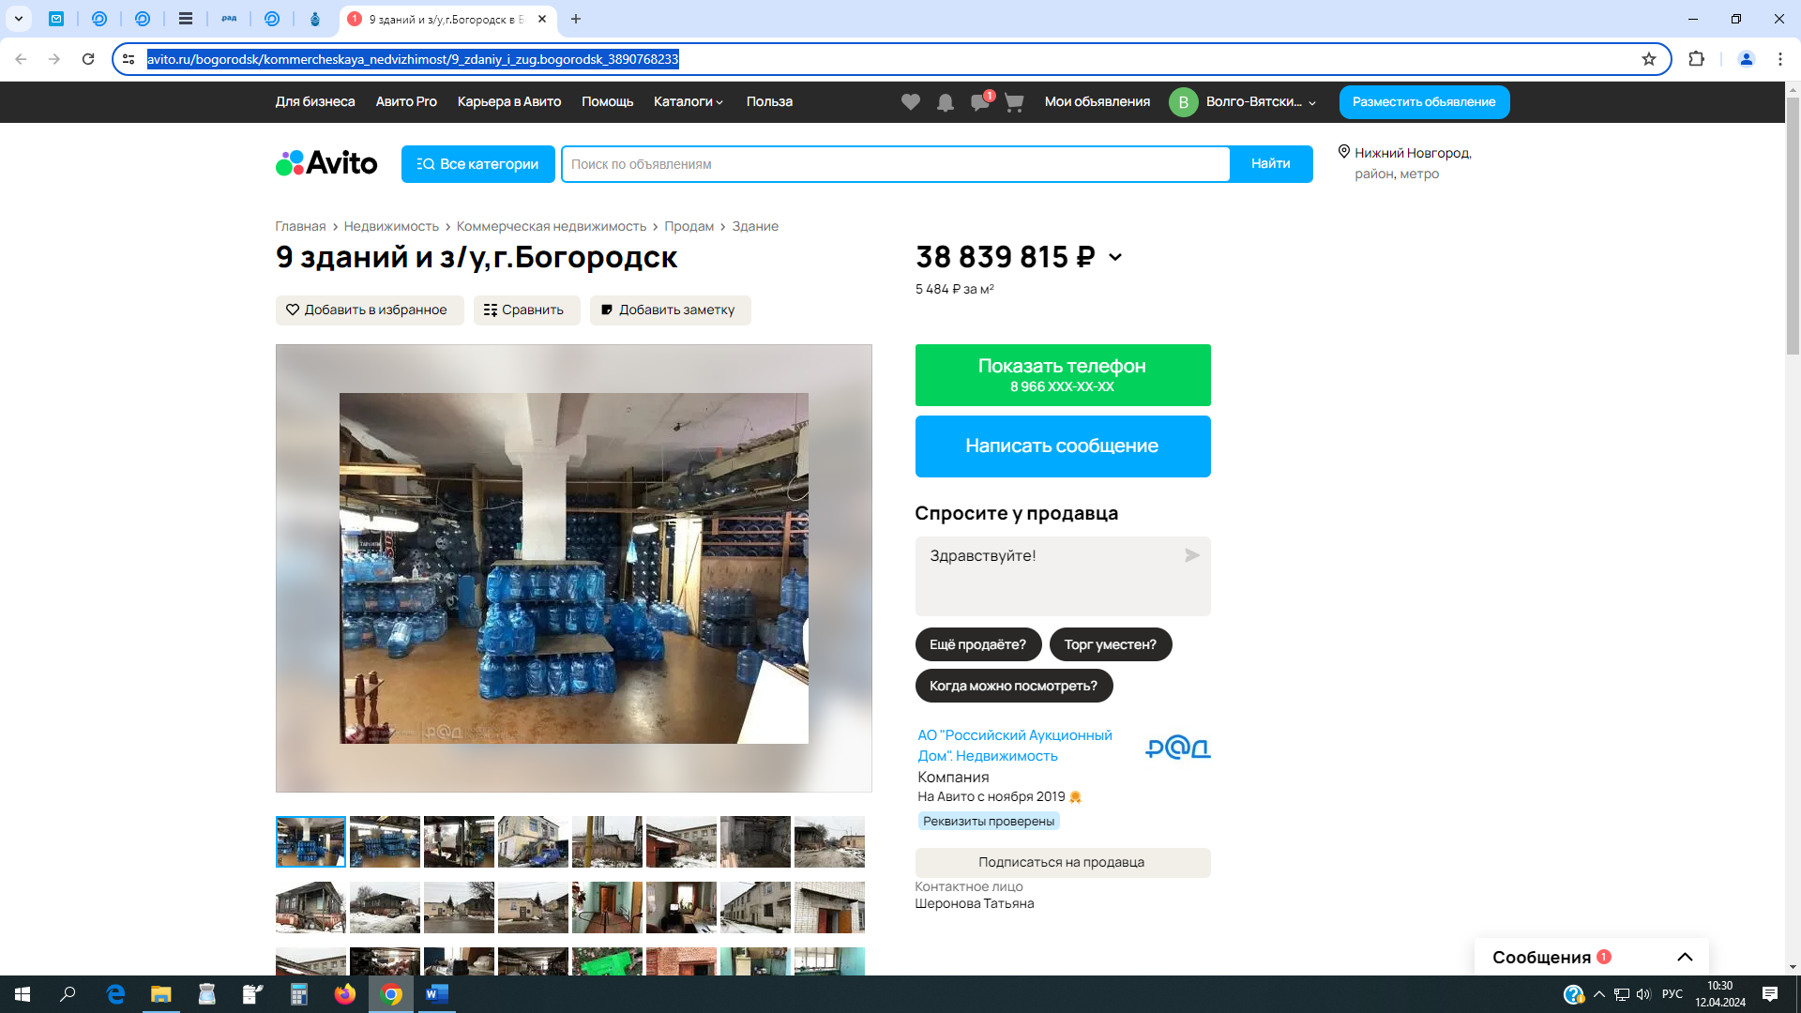
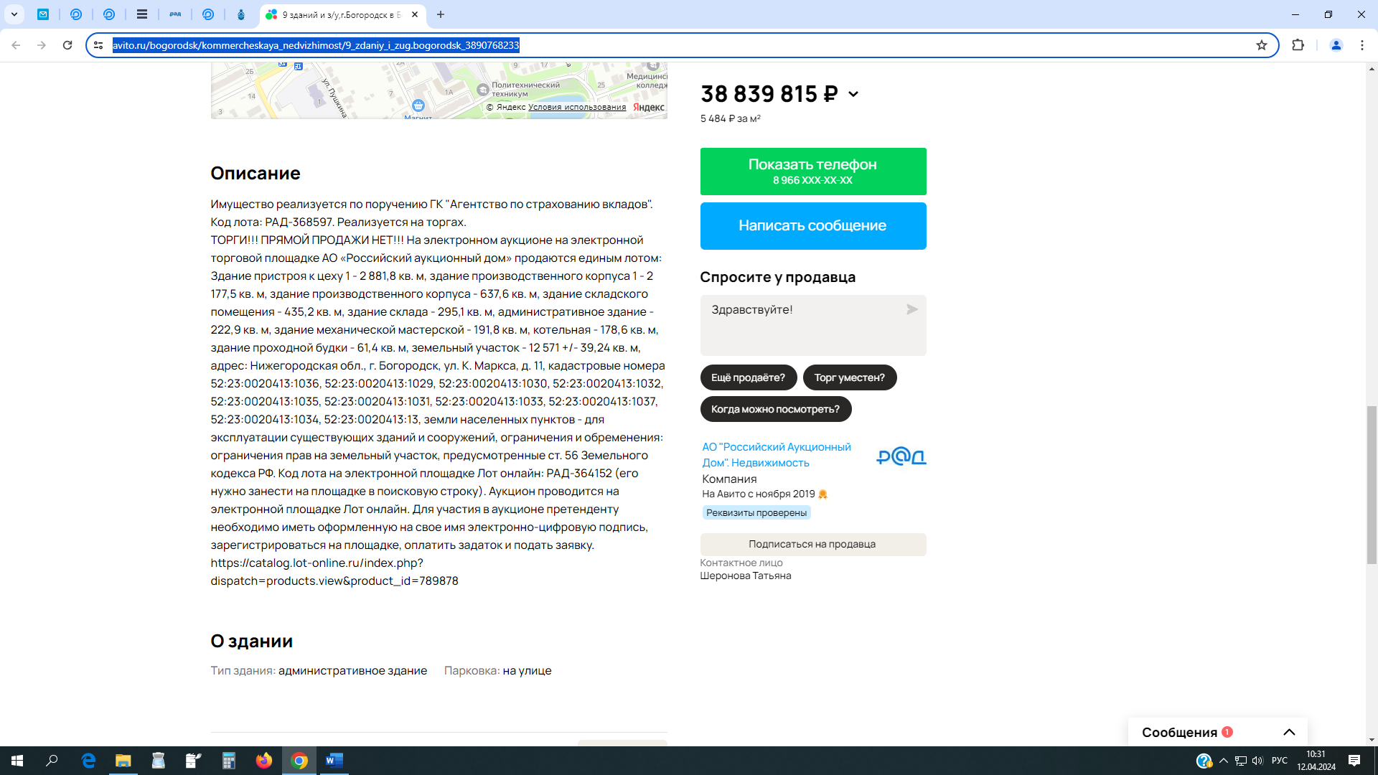
ЦИАН
https://nn.cian.ru/sale/commercial/298824632/
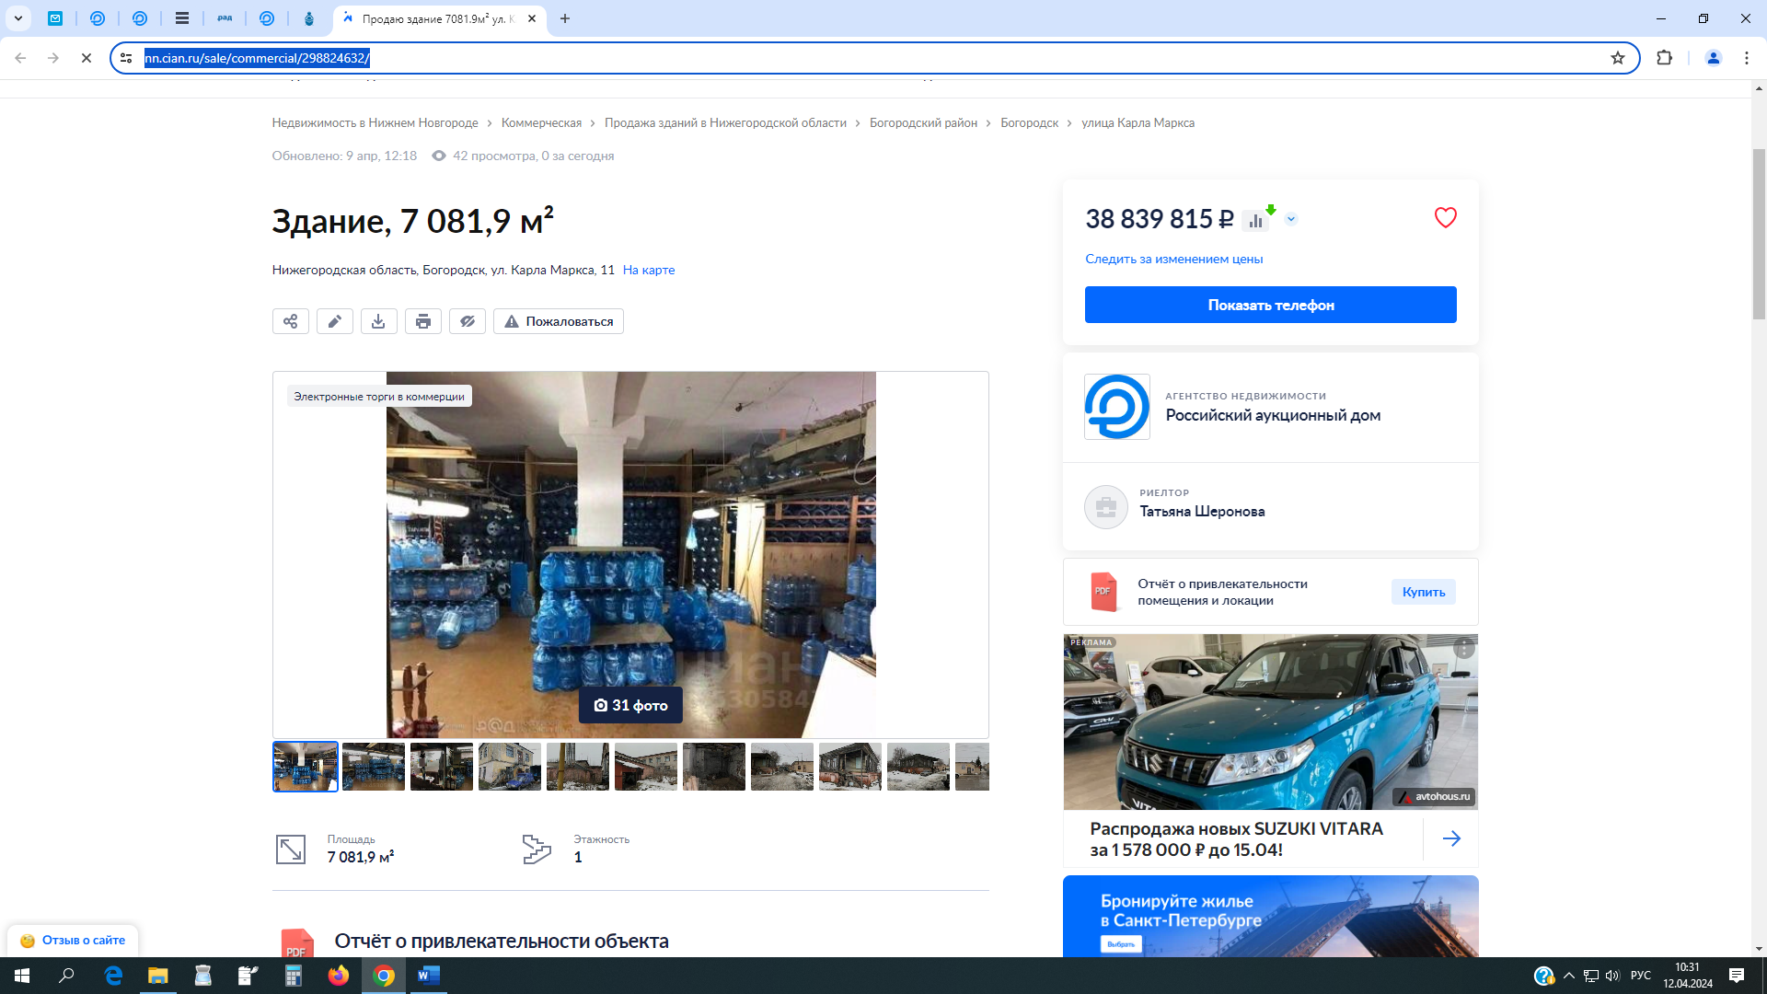
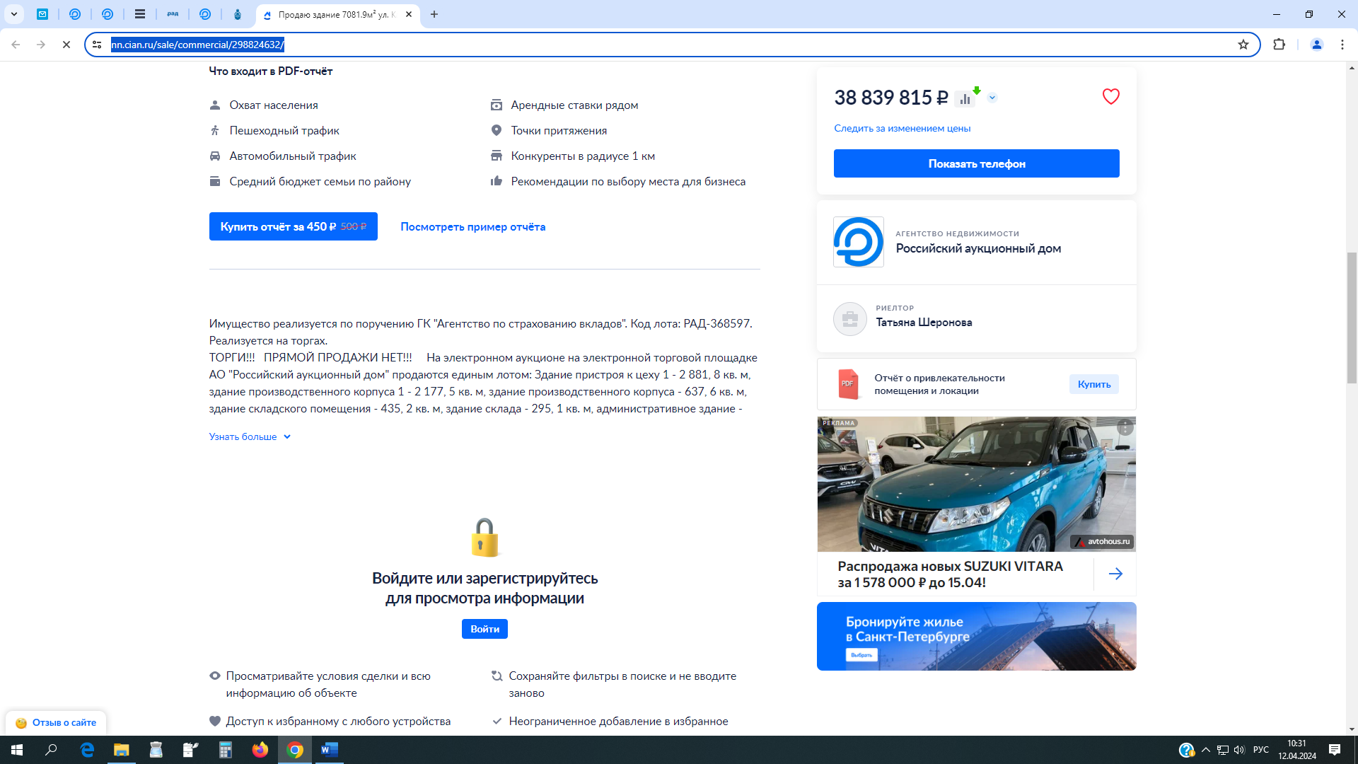
ДЖЕЙКЕТ
https://www.jcat.ru/personal/orders/realty/reports/5804143/
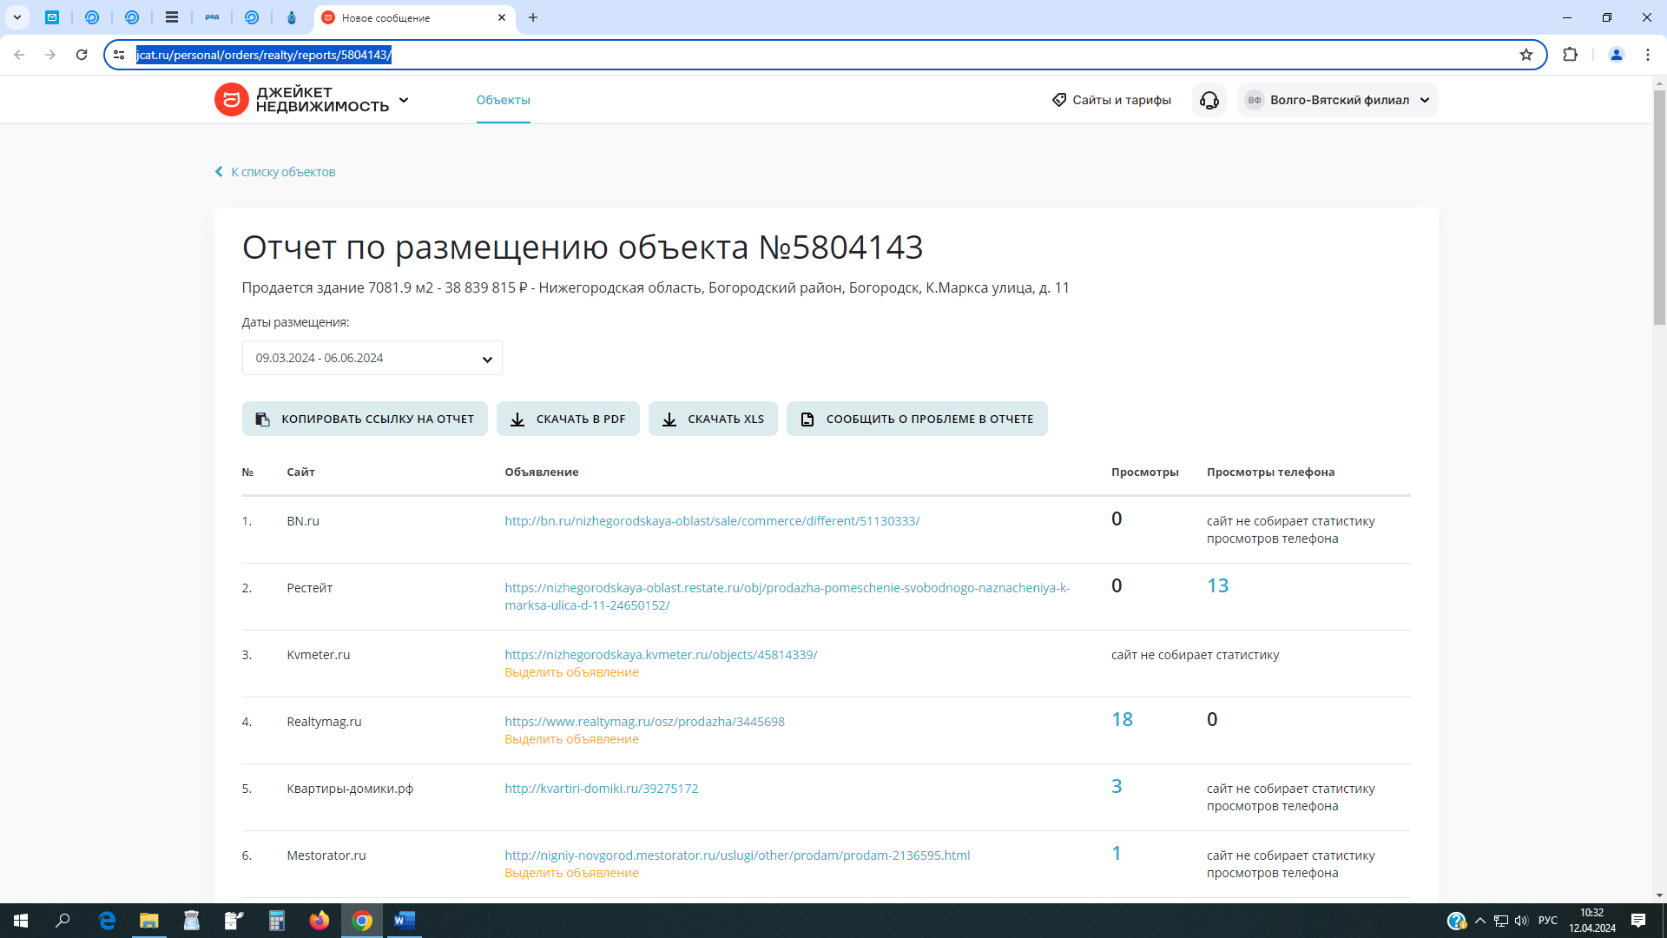
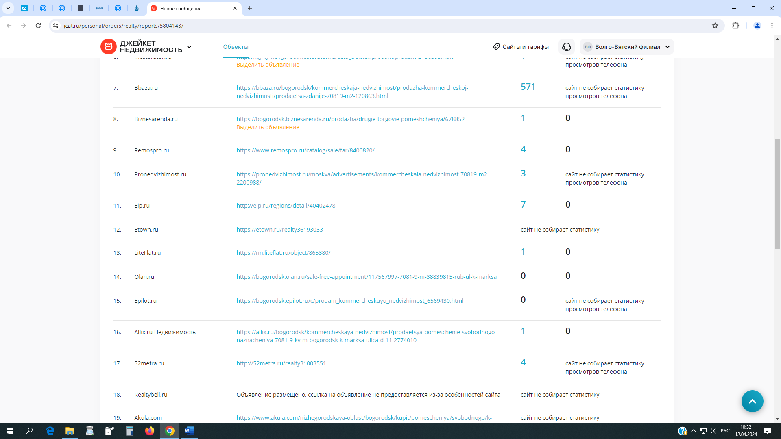
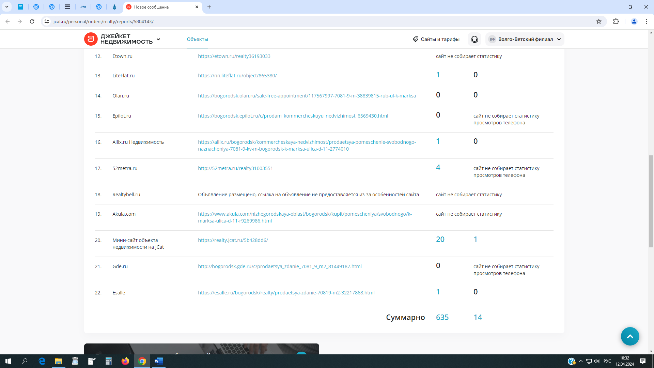
https://52.bn.ru/sale/commerce/different/51130333/
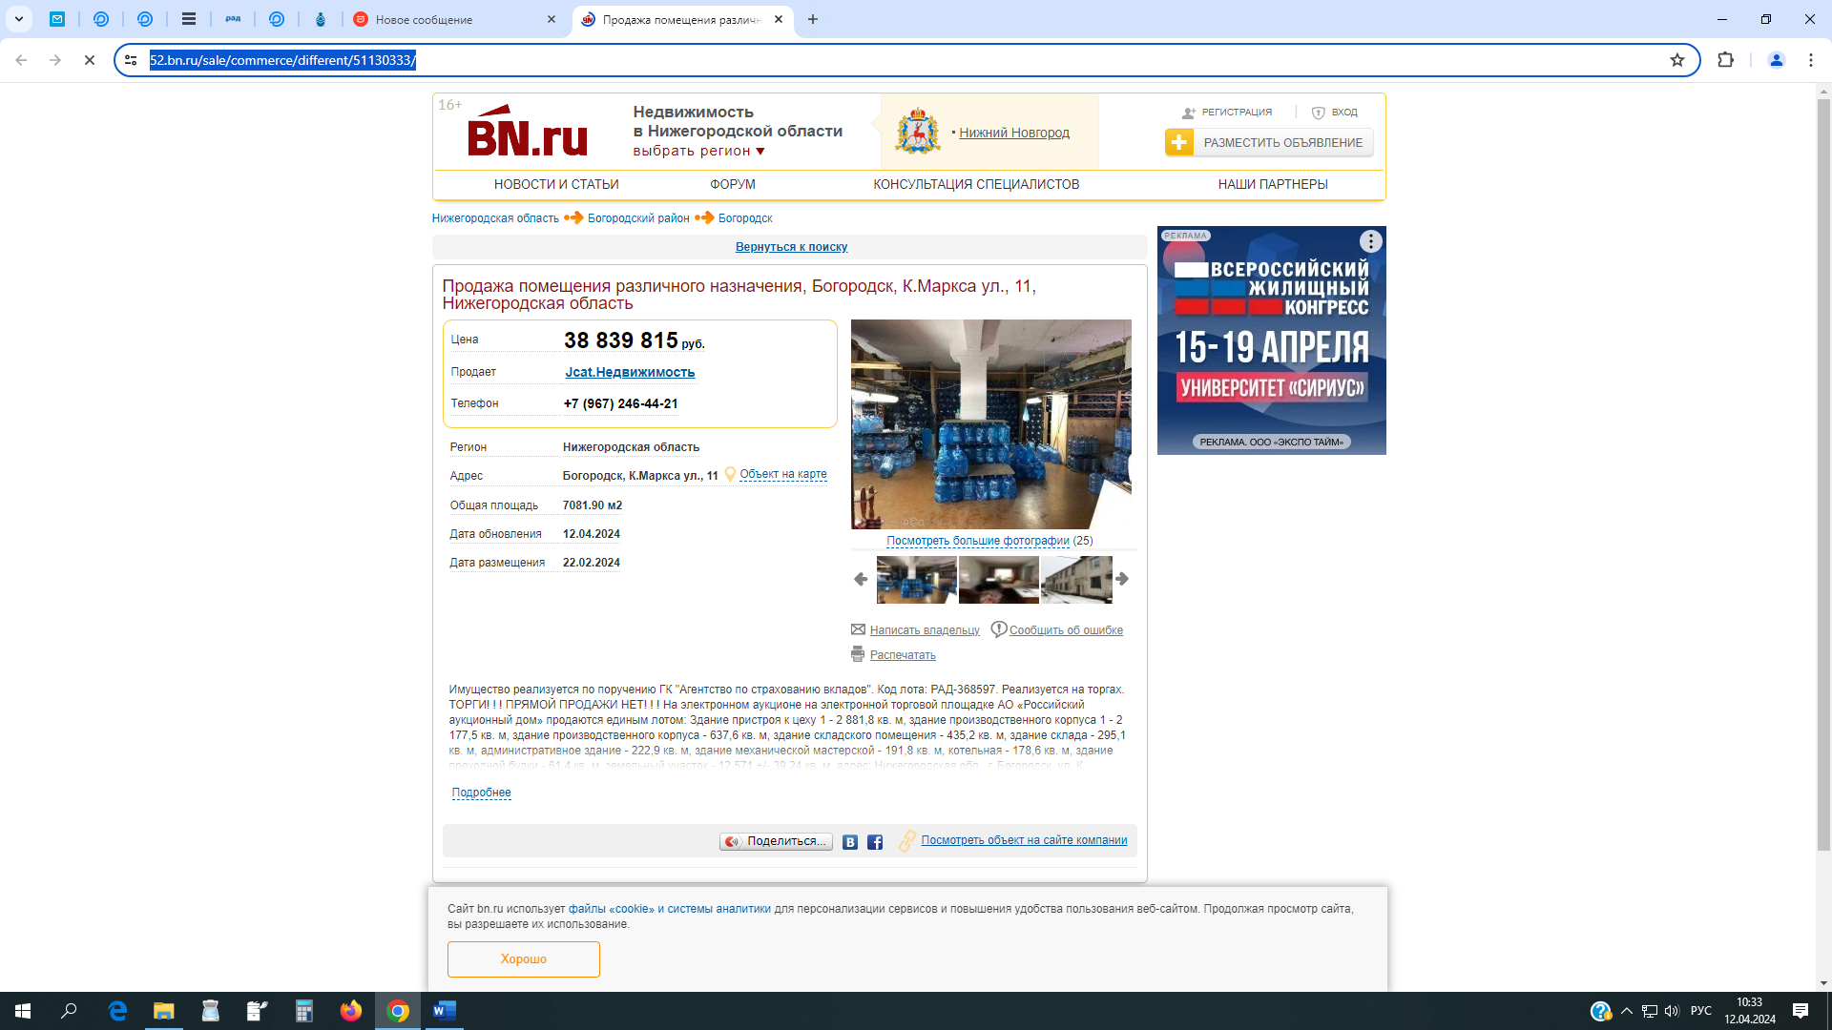
https://nizhegorodskaya.kvmeter.ru/objects/45814339/
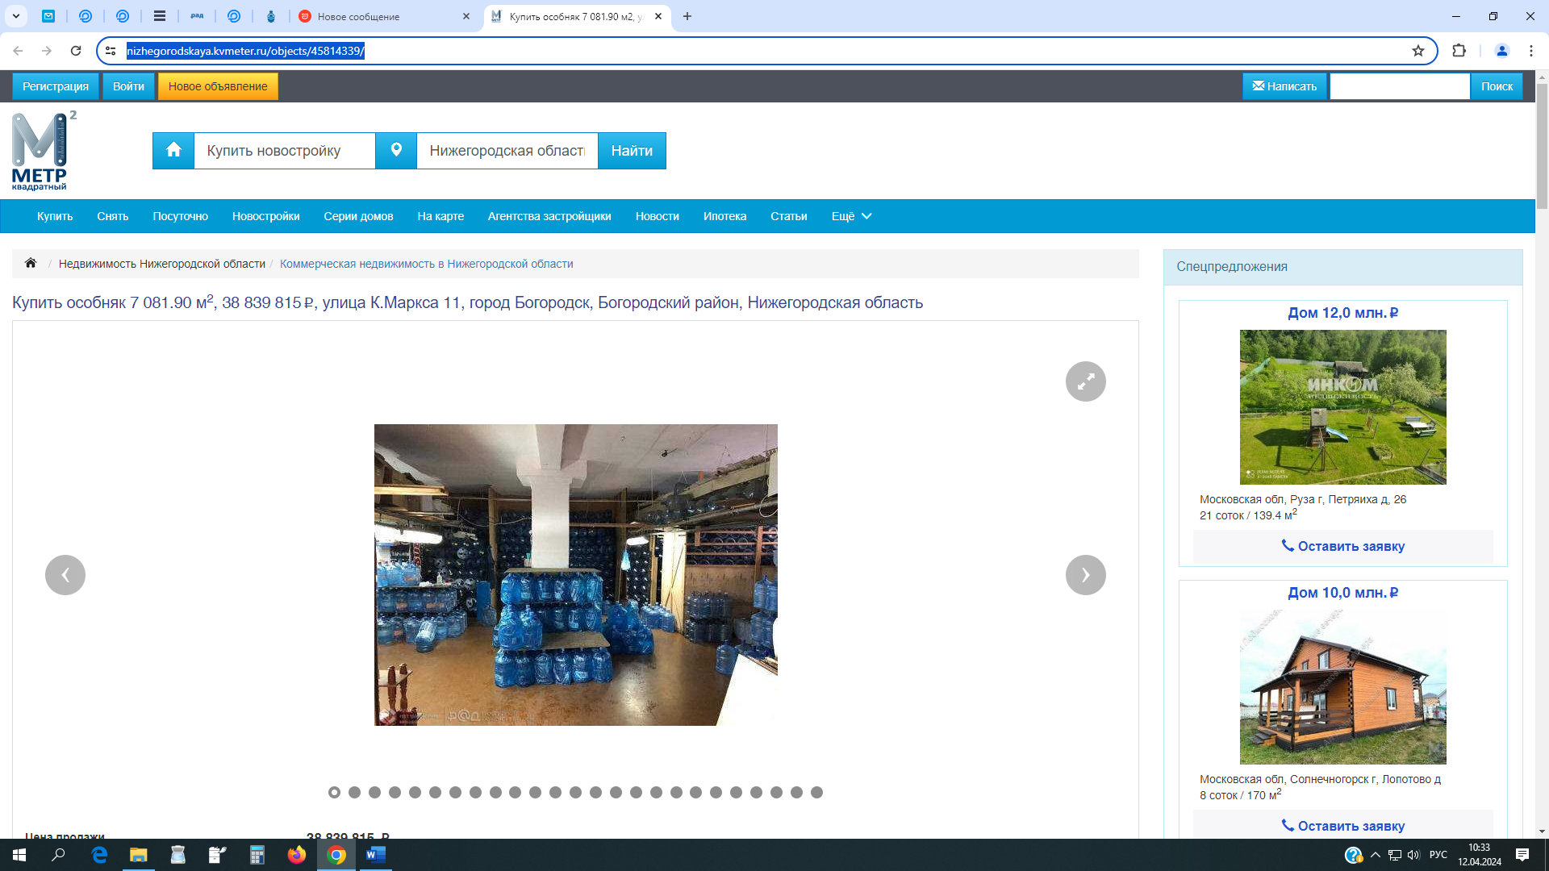
https://www.realtymag.ru/osz/prodazha/3445698
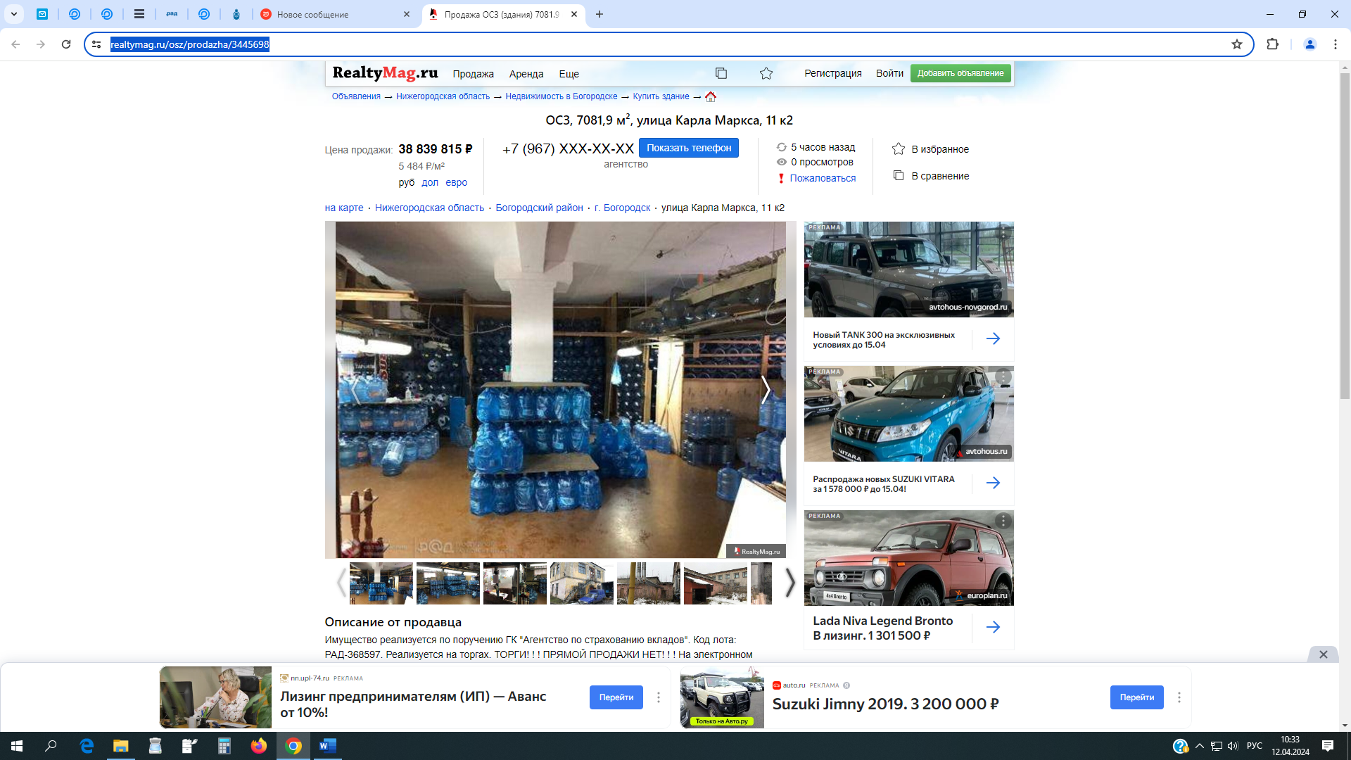
https://kvartiri-domiki.ru/39275172
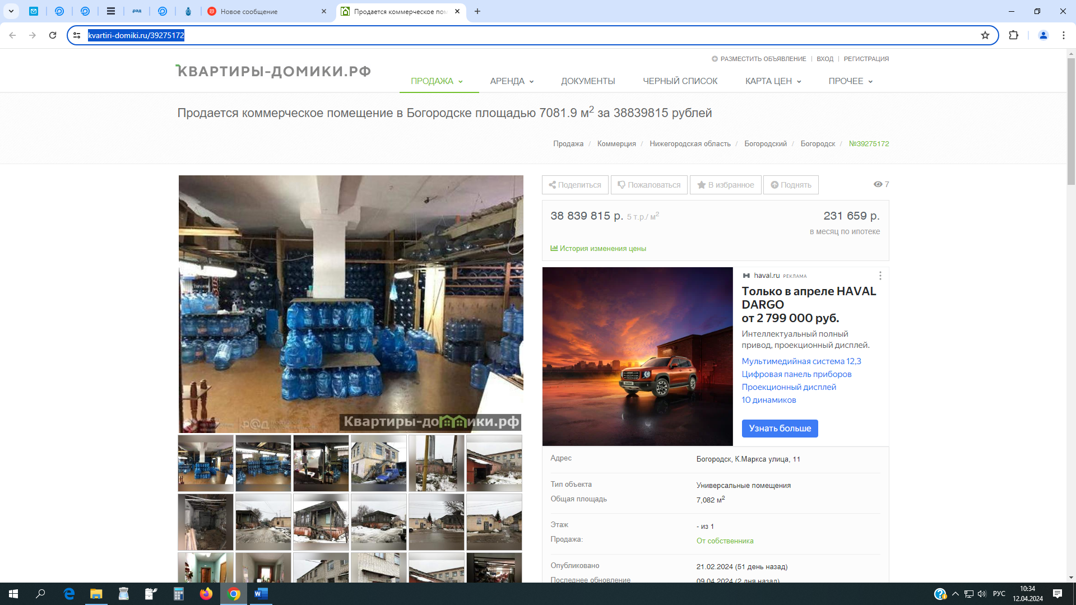
https://bogorodsk.gde.ru/c/prodaetsya_zdanie_7081_9_m2_81449187.html
